Nguyễn đức phát
Mssv: 1150080152
Lớp: 11-ĐH-THMT
MÔI TRƯỜNG THỰC HÀNH
- VMware Workstation Pro 17
- Ubuntu 26.04.1 LTS
- Nmap 7.98
- Metasploitable 2
- Network: Host-Only
- Ubuntu Scanner: 192.168.56.128/24
- Metasploitable 2: 192.168.56.130/24

Link youtube: https://youtu.be/bfSLnUW2Q-s
- quá trình thực hiện có hình ảnh trong word em đảm bảo và chịu trách nhiệm là em thực hiện không có sự can thiệp từ AI tạo hình ảnh hay láy bài từ người khác.

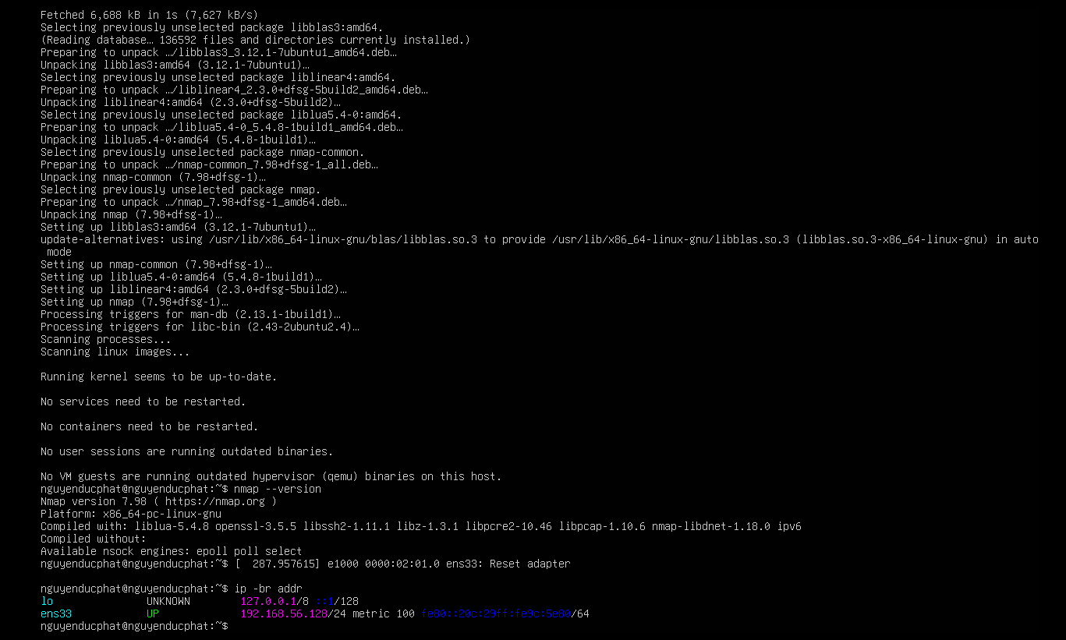
Hình 1. Cài đặt Nmap 7.98 trên Ubuntu và kiểm tra IP Host-Only của máy quét.
IP máy quét Ubuntu: 192.168.56.128/24
IP Metasploitable 2: 192.168.56.130/24

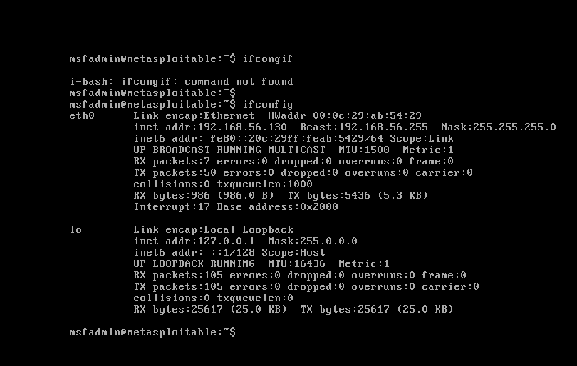
Hình 2. Xác định IP của Metasploitable 2 bằng ifconfig - 192.168.56.130/24. [Ảnh bắt buộc 2]

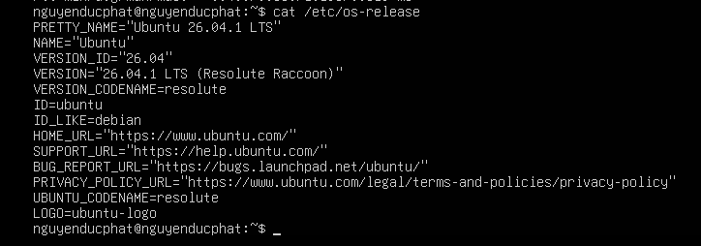
Hình 3. Kiểm tra hệ điều hành máy quét - Ubuntu 26.04.1 LTS.
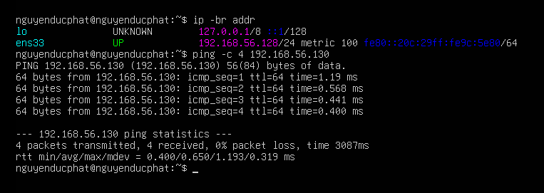
Hình 4. Kiểm tra IP Host-Only của Ubuntu và ping tới Metasploitable 2. [Ảnh bắt buộc 1]

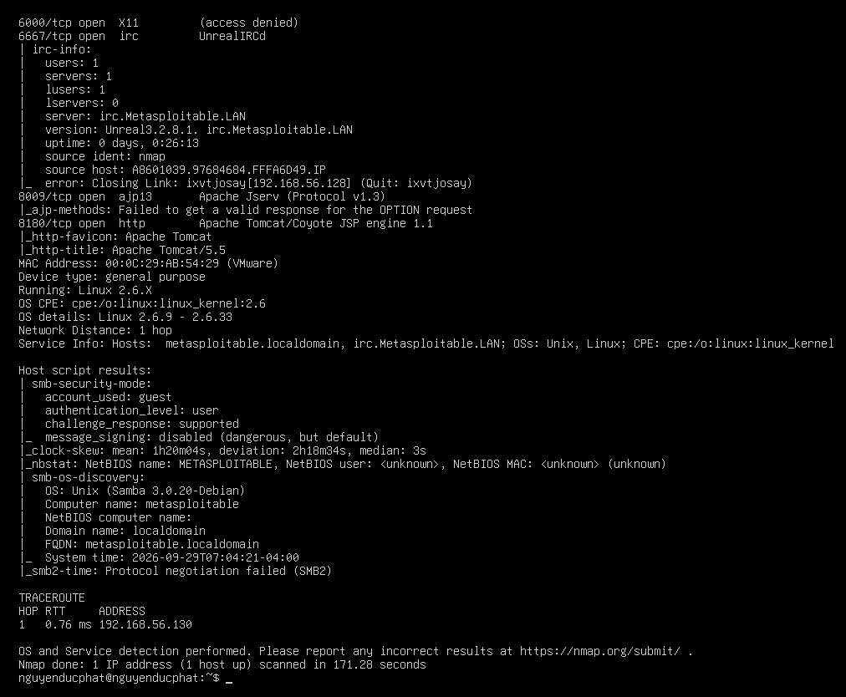
Hình 5. Quét tổng hợp Aggressive Scan (-A) trên Metasploitable 2. [Ảnh bắt buộc 6]

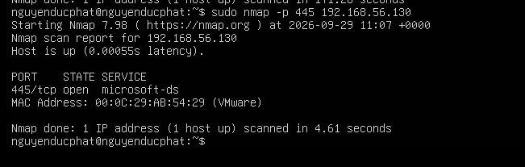
Hình 6. Kiểm tra trạng thái cổng SMB 445/tcp trên Metasploitable 2.

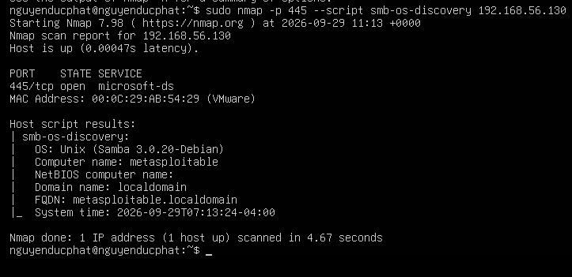
Hình 7. NSE smb-os-discovery thu thập thông tin SMB, hệ điều hành và tên máy. [Ảnh bắt buộc 7]

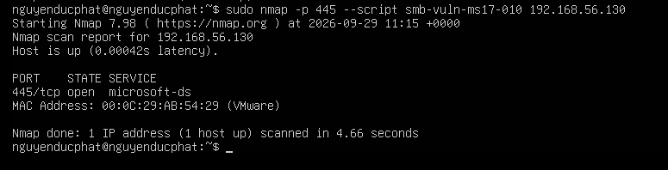
Hình 8. NSE smb-vuln-ms17-010 kiểm tra dấu hiệu MS17-010 trên cổng 445.

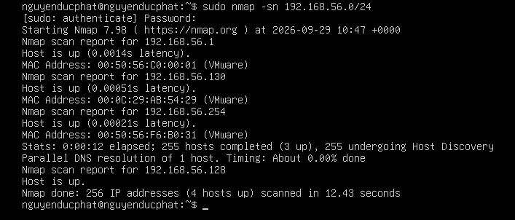
Hình 9. Host discovery (-sn) trên mạng Host-Only 192.168.56.0/24. [Ảnh bắt buộc 3]

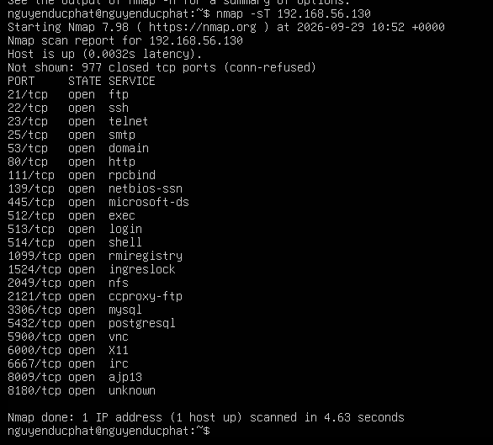
Hình 10. TCP Connect scan (-sT) trên Metasploitable 2.

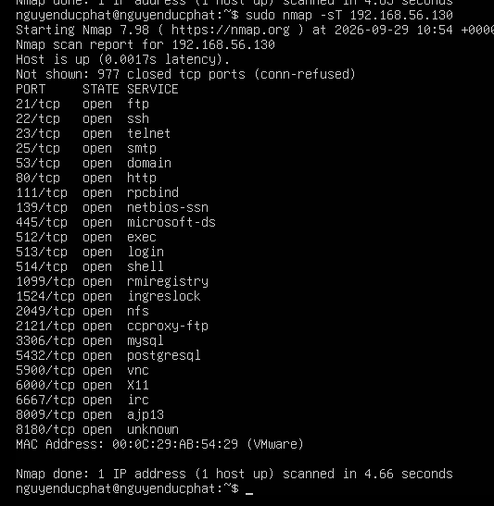
Hình 11. SYN scan (-sS) trên Metasploitable 2. [Ảnh bắt buộc 4]
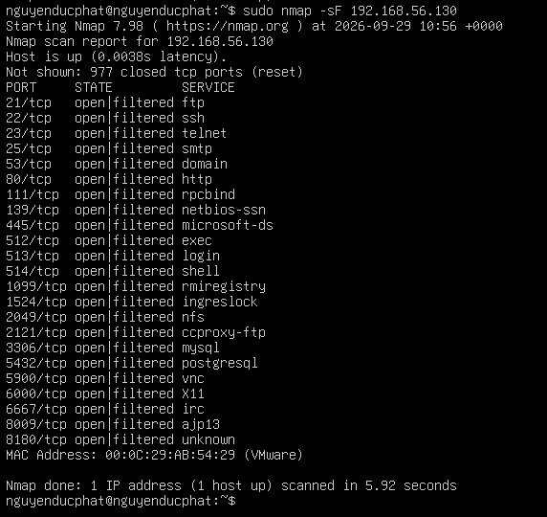
Hình 12. FIN scan (-sF) - quan sát trạng thái open|filtered.
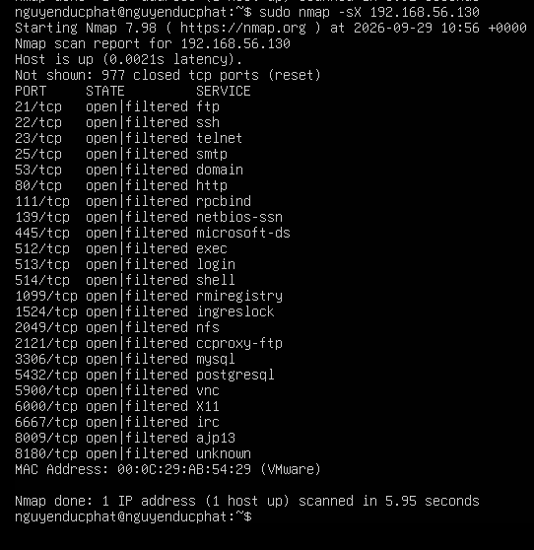
Hình 13. Xmas scan (-sX) - quan sát phản hồi TCP đặc biệt.
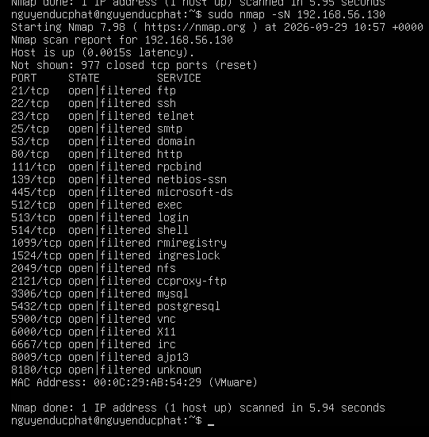
Hình 14. NULL scan (-sN) - quan sát trạng thái open|filtered.

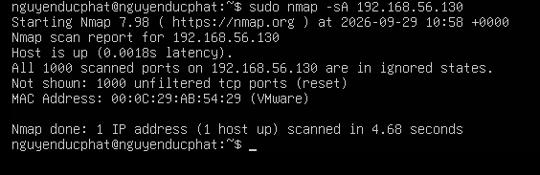
Hình 15. ACK scan (-sA) - kiểm tra filtered/unfiltered.

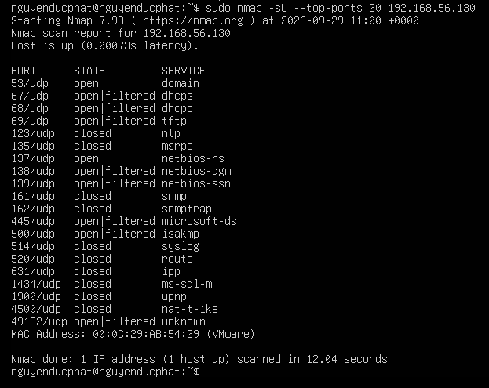
Hình 16. UDP scan 20 cổng phổ biến (-sU --top-ports 20).

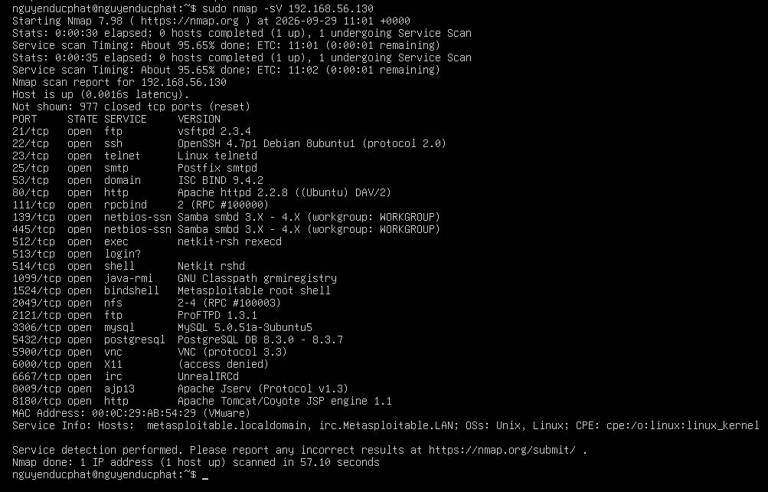
Hình 17. Version detection (-sV) nhận diện dịch vụ và phiên bản. [Ảnh bắt buộc 5]
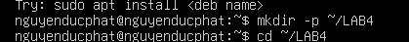
Hình 18. Tạo thư mục ~/LAB4 để lưu kết quả và bằng chứng.

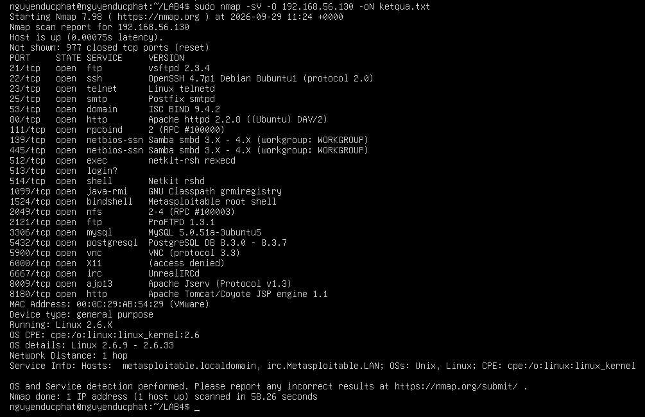
Hình 19. Xuất kết quả Nmap dạng normal text bằng -oN ket_qua.txt.

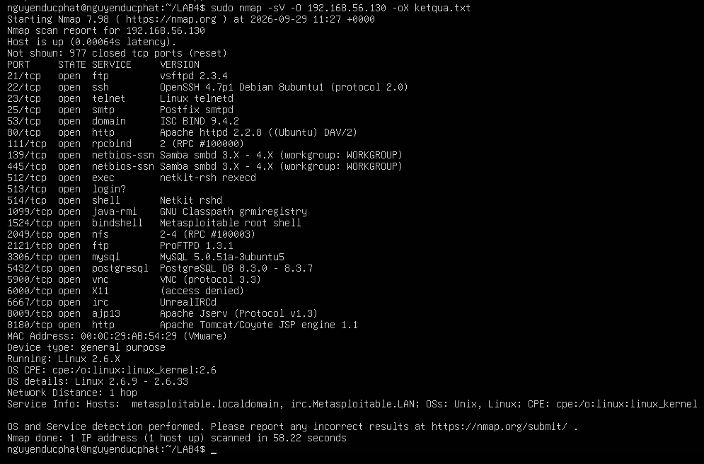
Hình 20. Xuất kết quả Nmap dạng XML bằng -oX ket_qua.xml.

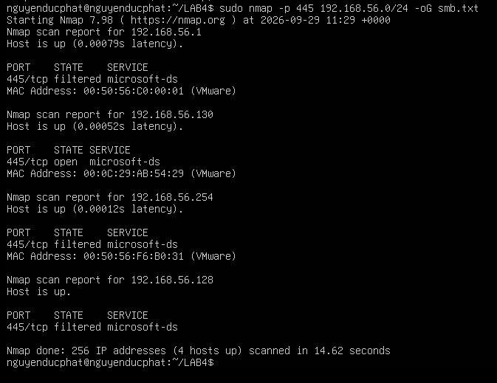
Hình 21. Xuất kết quả grepable cổng 445 bằng -oG smb.txt.

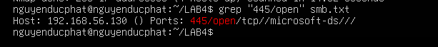
Hình 22. Lọc nhanh host có cổng 445/open bằng grep.

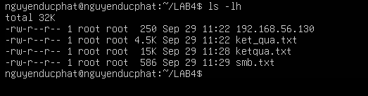
Hình 23. Kiểm tra các tệp kết quả đã tạo bằng ls -lh.

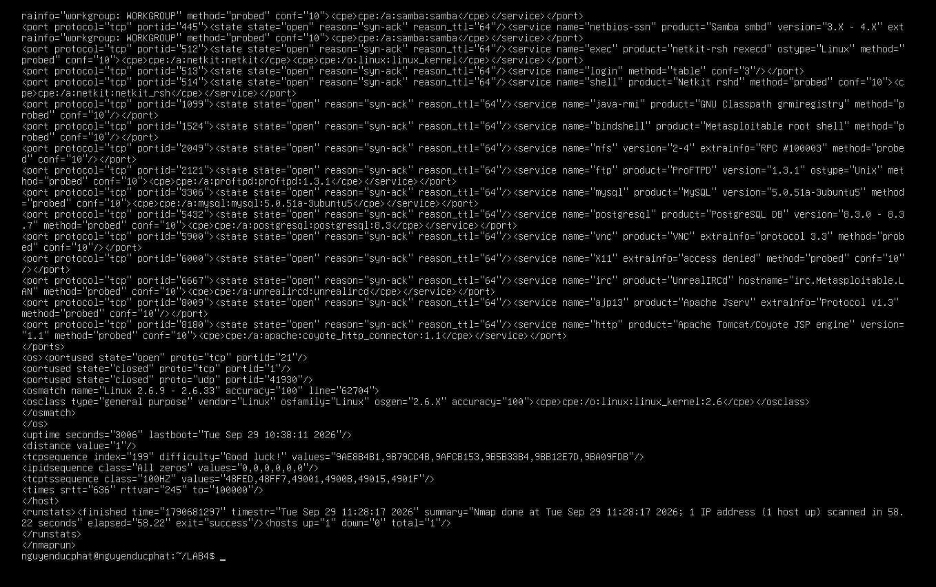
Hình 24. Kiểm tra nội dung tệp XML ket_qua.xml.

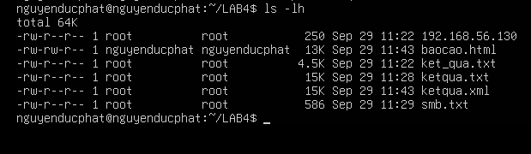
Hình 25. Kiểm tra bao_cao.html và các tệp bằng chứng sau khi chuyển XML sang HTML. [Ảnh bắt buộc 8]

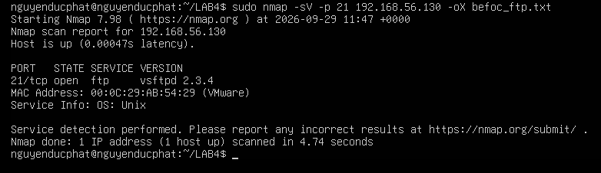
Hình 26. Kiểm tra thử dịch vụ FTP cổng 21 trước hardening - vsftpd 2.3.4.

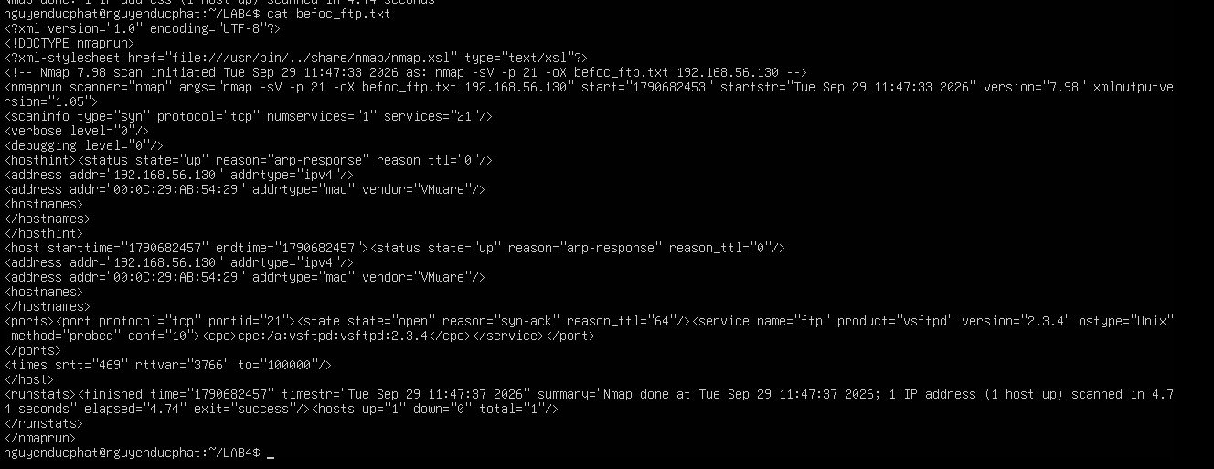
Hình 27. Kiểm tra nội dung XML của lần quét FTP cổng 21.

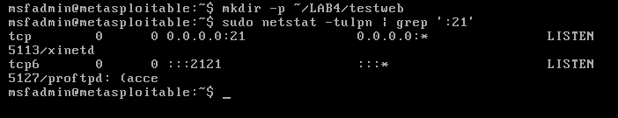
Hình 28. Xác định các cổng FTP đang lắng nghe (21 và 2121) trên Metasploitable 2.
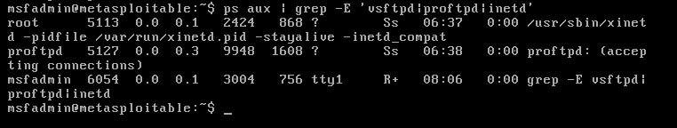
Hình 29. Xác định tiến trình xinetd và ProFTPD đang phục vụ FTP.
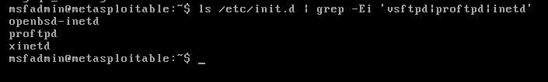
Hình 30. Kiểm tra các script dịch vụ FTP trong /etc/init.d.

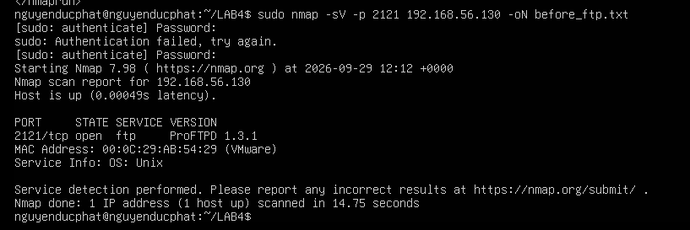
Hình 31. Quét BEFORE hardening cổng 2121 - ProFTPD 1.3.1 đang open.

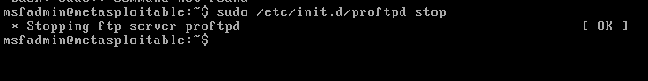
Hình 32. Dừng dịch vụ ProFTPD để thực hiện hardening.
Hình 33. Xác minh cổng 2121 không còn listener sau khi dừng ProFTPD.

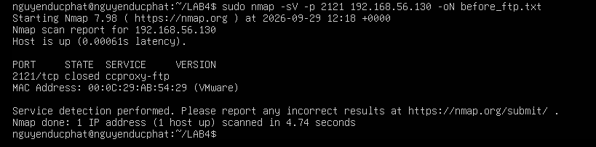
Hình 34. Quét lại cổng 2121 sau hardening - trạng thái closed.
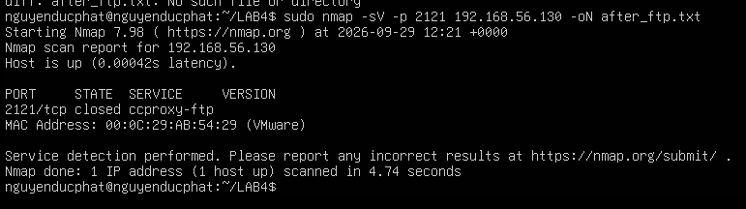
Hình 35. Lưu kết quả AFTER hardening vào after_ftp.txt - cổng 2121 closed.

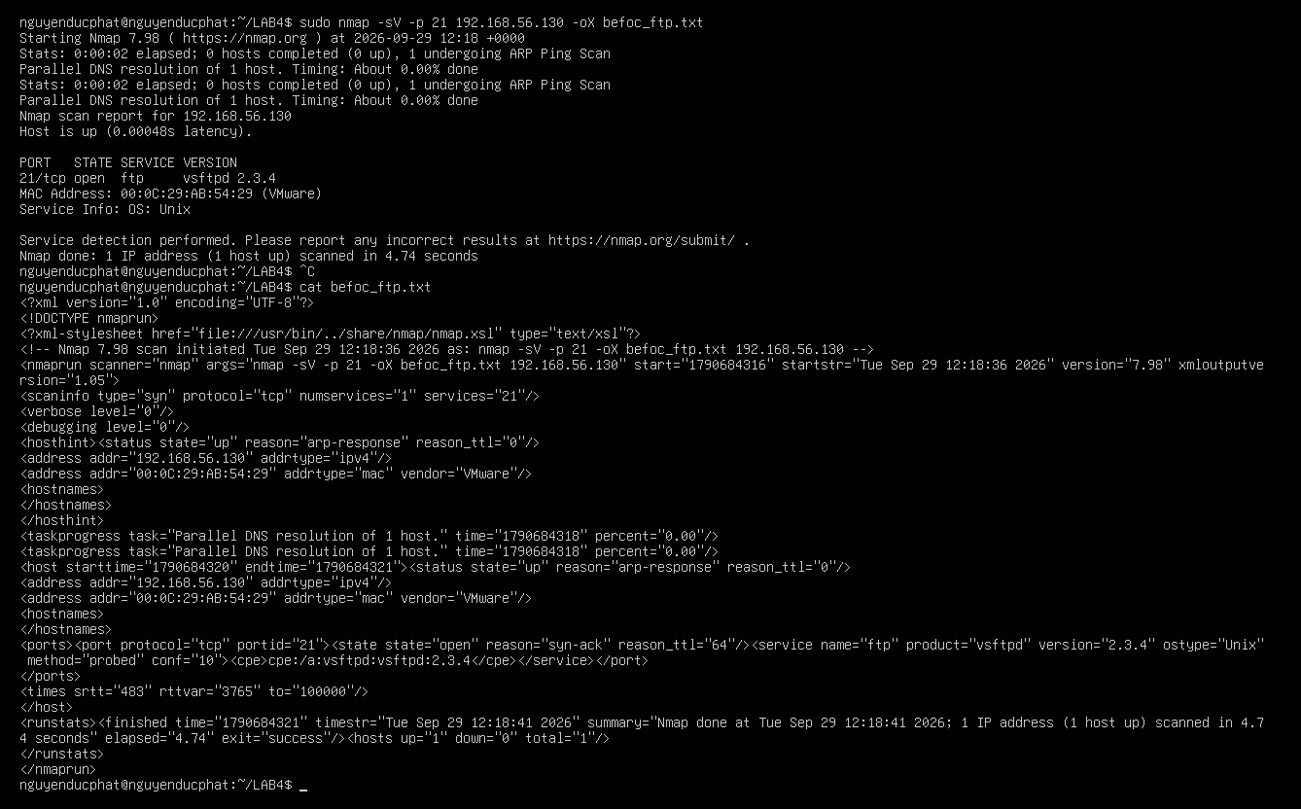
Hình 36. Kiểm tra tệp XML của lần quét FTP cổng 21.

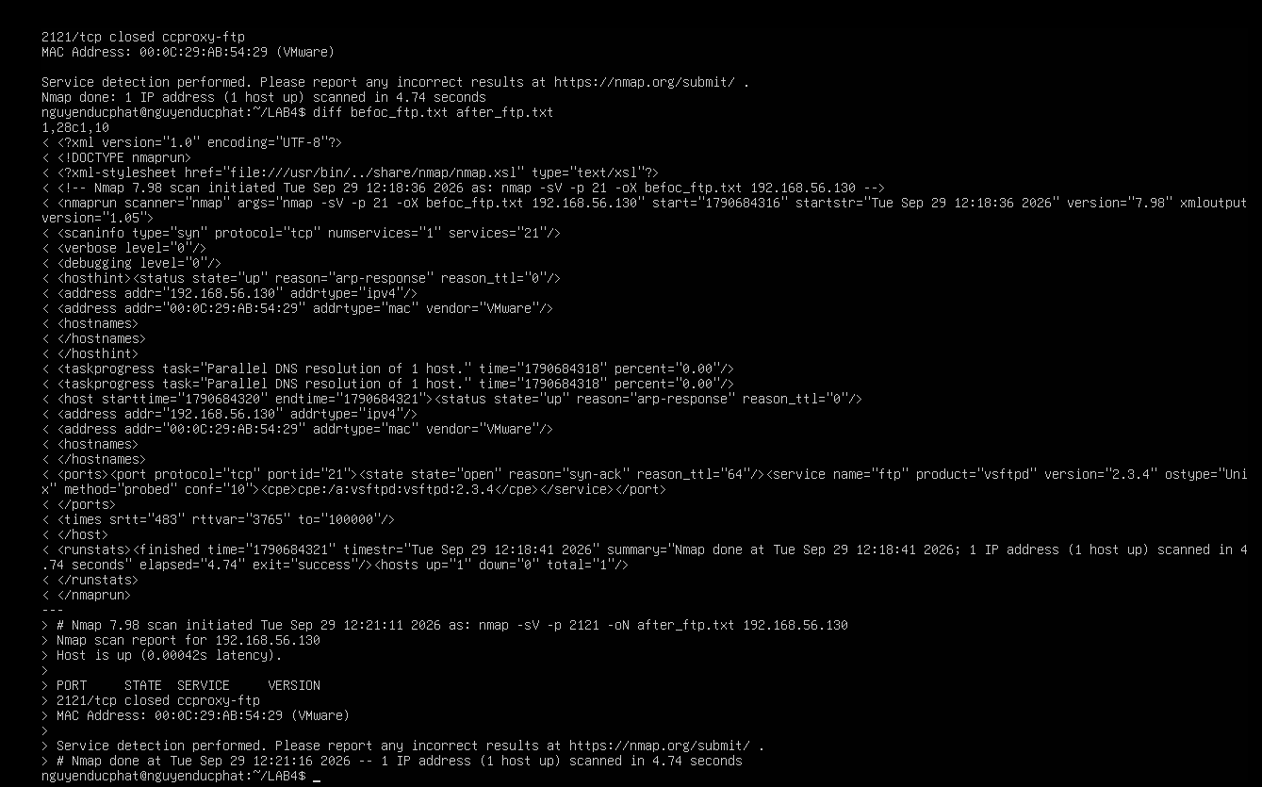
Hình 37. Đối chiếu các tệp kết quả bằng diff sau thay đổi hardening.

Hình 38. Khởi động lại dịch vụ ProFTPD sau khi hoàn tất kiểm tra.
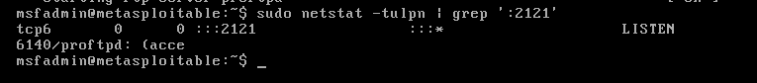
Hình 39. Xác minh ProFTPD đã hoạt động lại và cổng 2121 ở trạng thái LISTEN.

Câu 1. Sự khác nhau giữa open, closed và filtered là gì? Nêu một tình huống mỗi trạng thái.
Theo em:
Open là cổng đang có dịch vụ lắng nghe và có thể nhận kết nối.
Closed là máy đích vẫn phản hồi nhưng không có dịch vụ lắng nghe tại cổng đó.
Filtered là Nmap không xác định rõ trạng thái vì gói tin có thể bị firewall hoặc thiết bị lọc chặn.
Trong bài của em, khi chạy:
nmap -sT 192.168.56.130
em thấy nhiều cổng open như 21, 22, 23, 80, 445, 3306...
Sau khi em tắt ProFTPD ở cổng 2121, quét lại thì cổng này chuyển từ open sang closed. Còn trạng thái filtered thường xảy ra khi firewall chặn packet và Nmap không nhận được phản hồi phù hợp.

Câu 2. Tại sao -sS thường cần quyền cao hơn -sT? Hai kỹ thuật khác nhau ở cơ chế thiết lập kết nối như thế nào?
Theo em, -sT sử dụng cơ chế kết nối TCP bình thường của hệ điều hành nên không nhất thiết cần quyền root.
Còn -sS tự tạo và gửi SYN packet nên thường cần sudo hoặc quyền cao hơn.
Trong bài em chạy:
nmap -sT 192.168.56.130
và:
sudo nmap -sS 192.168.56.130
Kết quả hai cách đều phát hiện nhiều cổng mở trên Metasploitable 2. Điểm khác là -sT hoàn thành kết nối TCP, còn -sS chủ yếu dựa vào phản hồi SYN/ACK hoặc RST để xác định trạng thái cổng. Tài liệu cũng yêu cầu so sánh hai kỹ thuật về trạng thái cổng, thời gian và quyền cần thiết. LAB4_Nmap_HuongDan_2026

Câu 3. Vì sao FIN/Xmas/NULL có thể cho kết quả khó diễn giải trên một số hệ điều hành hoặc firewall?
Theo em, ba kiểu quét này phụ thuộc nhiều vào cách TCP/IP stack và firewall của máy đích phản hồi những packet không bình thường.
Trong bài em chạy:
sudo nmap -sF 192.168.56.130
sudo nmap -sX 192.168.56.130
sudo nmap -sN 192.168.56.130
và nhiều cổng hiện:
open|filtered
Trạng thái này không có nghĩa chắc chắn cổng đang mở. Nó chỉ có nghĩa Nmap không phân biệt được giữa cổng mở và trường hợp packet bị firewall làm im lặng. Tài liệu cũng nhấn mạnh không được hiểu open|filtered = open. LAB4_Nmap_HuongDan_2026

Câu 4. ACK scan trả lời câu hỏi gì khác với SYN scan?
Theo em, SYN scan chủ yếu dùng để xác định cổng open, closed hoặc filtered.
Còn ACK scan chủ yếu dùng để xem packet ACK có đi qua cơ chế lọc hay không, từ đó phân biệt filtered và unfiltered.
Trong bài em chạy:
sudo nmap -sA 192.168.56.130
và kết quả cho thấy:
1000 unfiltered tcp ports
Điều đó không có nghĩa 1000 cổng đều đang mở, mà chỉ cho thấy ACK packet không bị bộ lọc chặn theo cách Nmap kiểm tra. Tài liệu cũng ghi ACK scan không phải công cụ để khẳng định cổng open. LAB4_Nmap_HuongDan_2026

Câu 5. Tại sao UDP scan thường chậm và dễ xuất hiện open|filtered?
Theo em, UDP không có quá trình bắt tay giống TCP. Khi gửi UDP packet, nếu không nhận phản hồi thì Nmap khó biết cổng đang mở hay packet bị lọc.
Trong bài em chạy:
sudo nmap -sU --top-ports 20 192.168.56.130
và thấy nhiều trạng thái như:
open
open|filtered
closed
Ví dụ một số cổng như 67/udp, 68/udp, 69/udp, 138/udp, 445/udp xuất hiện open|filtered.
Do phải chờ timeout khi không có phản hồi nên UDP scan thường chậm hơn TCP scan. Điều này cũng đúng với giải thích trong tài liệu. LAB4_Nmap_HuongDan_2026

Câu 6. -sV đóng vai trò gì trong quản lý lỗ hổng? Tại sao chỉ biết port 80 là chưa đủ?
Theo em, -sV giúp xác định không chỉ cổng đang mở mà còn dịch vụ và phiên bản dịch vụ đang chạy.
Trong bài em chạy:
sudo nmap -sV 192.168.56.130
và phát hiện các thông tin như:
21/tcp ftp vsftpd 2.3.4
22/tcp ssh OpenSSH 4.7p1
80/tcp http Apache httpd 2.2.8
445/tcp smb Samba 3.0.x
2121/tcp ftp ProFTPD 1.3.1
Nếu chỉ biết port 80 đang mở thì mới chỉ biết có HTTP. Muốn đánh giá rủi ro tốt hơn còn phải biết web server nào và phiên bản gì để xem phiên bản đó có cũ hoặc có vấn đề bảo mật hay không. Tài liệu cũng yêu cầu lập bảng port, service, version và ghi chú rủi ro. LAB4_Nmap_HuongDan_2026

Câu 7. OS fingerprinting có những giới hạn nào? Vì sao không nên coi kết quả -O là tuyệt đối?
Theo em, OS fingerprinting chỉ là quá trình suy đoán hệ điều hành dựa trên cách máy đích phản hồi các packet mạng.
Trong bài em dùng:
sudo nmap -O 192.168.56.130
và -A cũng cho thông tin hệ điều hành Linux.
Tuy nhiên kết quả có thể bị ảnh hưởng bởi firewall, network device, số lượng port mở hoặc cách TCP/IP stack phản hồi. Vì vậy Nmap có thể đưa ra khoảng phiên bản hoặc nhiều khả năng khác nhau chứ không phải lúc nào cũng xác định chính xác tuyệt đối.
Do đó em chỉ xem -O là một nguồn bằng chứng để kết hợp với -sV, NSE và thông tin thực tế của máy đích.

Câu 8. NSE script báo timeout có đồng nghĩa “không có lỗ hổng” không? Giải thích.
Theo em là không.
Timeout chỉ có nghĩa script không nhận được kết quả cần thiết trong thời gian cho phép. Nguyên nhân có thể là dịch vụ không phản hồi, firewall chặn, mạng chậm hoặc script không tương thích.
Trong bài em chạy:
sudo nmap -p 445 --script smb-vuln-ms17-010 192.168.56.130
nhưng output không có dòng:
VULNERABLE
Vì vậy em không kết luận máy bị MS17-010, nhưng cũng không được nói máy chắc chắn đã vá. Tài liệu cũng yêu cầu chỉ ghi “có dấu hiệu dễ bị ảnh hưởng” khi script thực sự báo VULNERABLE. LAB4_Nmap_HuongDan_2026

Câu 9. So sánh before/after hardening: thay đổi nào trong port state chứng minh biện pháp phòng thủ có hiệu lực?
Trong bài em chọn dịch vụ ProFTPD trên port 2121.
Trước hardening, em chạy:
sudo nmap -sV -p 2121 192.168.56.130
và kết quả là:
2121/tcp open ftp ProFTPD 1.3.1
Sau đó em dừng dịch vụ trên Metasploitable 2:
sudo /etc/init.d/proftpd stop
rồi quét lại bằng đúng cùng cách và nhận:
2121/tcp closed
Theo em, việc chuyển từ open sang closed chứng minh dịch vụ không còn lắng nghe ở port 2121, tức biện pháp hardening đã có tác dụng giảm bề mặt tấn công.
Đây cũng đúng với yêu cầu của bài là phải chứng minh thay đổi bằng hai lần scan before/after chứ không chỉ mô tả bằng lời. LAB4_Nmap_HuongDan_2026

Câu 10. Nêu ba cấu hình phòng thủ giúp giảm bề mặt tấn công mà không dựa vào “ẩn mình” trước Nmap.
Theo em có ba biện pháp chính:
Thứ nhất, tắt các dịch vụ không cần thiết. Trong bài em đã tắt ProFTPD ở port 2121, làm cổng chuyển từ open sang closed.
Thứ hai, cấu hình firewall chỉ cho phép các cổng thật sự cần thiết. Ví dụ nếu máy không cần Telnet, FTP hoặc dịch vụ quản trị từ xa thì có thể chặn các port tương ứng.
Thứ ba, cập nhật hoặc thay thế các dịch vụ cũ. Trong bài -sV phát hiện nhiều dịch vụ phiên bản cũ như vsftpd 2.3.4, OpenSSH 4.7p1, Apache 2.2.8, Samba 3.0.x và ProFTPD 1.3.1. Việc cập nhật hoặc loại bỏ các dịch vụ cũ giúp giảm nguy cơ bị khai thác.
Theo em, các biện pháp này tốt hơn việc chỉ cố “ẩn” máy khỏi Nmap vì chúng trực tiếp giảm số dịch vụ có thể bị tấn công.

DANH MỤC 8 ẢNH MINH CHỨNG BẮT BUỘC
Môi trường thực tế của bài: Ubuntu 26.04.1 làm máy quét thay cho Kali; Metasploitable 2 là máy đích.
Yêu cầu | Hình trong tài liệu | Nội dung
Ảnh bắt buộc 1 | Hình 4 | ip -br addr trên máy quét Ubuntu, thấy IP Host-Only 192.168.56.128/24.
Ảnh bắt buộc 2 | Hình 2 | ifconfig trên Metasploitable 2, thấy IP 192.168.56.130/24.
Ảnh bắt buộc 3 | Hình 9 | Host discovery bằng nmap -sn 192.168.56.0/24.
Ảnh bắt buộc 4 | Hình 11 | SYN scan (-sS) trên Metasploitable 2.
Ảnh bắt buộc 5 | Hình 17 | Version detection (-sV).
Ảnh bắt buộc 6 | Hình 5 | Aggressive scan (-A), có thông tin OS/service.
Ảnh bắt buộc 7 | Hình 7 | NSE smb-os-discovery và kết luận dựa trên output.
Ảnh bắt buộc 8 | Hình 25 | Các tệp ket_qua.txt, ket_qua.xml, smb.txt và bao_cao.html đã được lưu.

